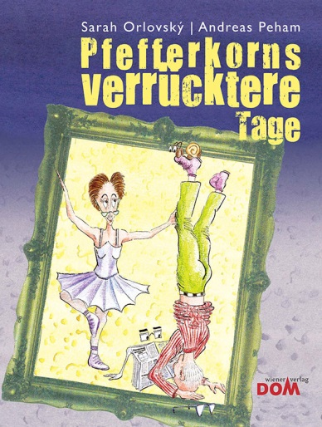
Sarah Michaela Orlovský | Andreas Peham
Pfefferkorns verrücktere Tage

26 Seiten, durchgehend farbig illustriert
20,5 x 27 cm, gebunden
Tyrolia-Verlag, Innsbruck–Wien 2012
ISBN 978-3-7022-3380-8
€ 14,95
ab 5 Jahren

Liebe Lori, lass uns etwas Verrückteres tun

Zäzilie ist ein vielbeschäftigtes Mädchen. Ihre gesamte Freizeit ist auf die Minute genau durchgeplant – jeden Tag eine andere Aktivität.
Ihre Großeltern führen hingegen ein recht beschauliches Leben. Sie kennen sich seit 53 Jahren und machen jeden Morgen das Gleiche. „Wie langweilig“, findet Zäzilie, „ihr solltet euch was schämen!“ Hätte sie nur gewusst, was sie mit diesem Satz auslöst – denn immer verrückter werden die Ideen der Großeltern, mit denen sie ihren Tagen Aufregung, Spaß und Frische verleihen.
Mit viel Charme und Witz, feiner Ironie und großer Warmherzigkeit werden in diesem Bilderbuch eingefahrene Gewohnheiten des alltäglichen Lebens durchbrochen.
Autorin Sarah Orlovský beweist gekonnt ihr sprachliches Gespür von Pointen, während die Bilder von Andreas Peham vor Ideen nur so sprühen und sowohl mit Comic-Elementen als auch mit originell verfremdeten Kunst-Zitaten spielen.

Ein Bilderbuch für die ganze Familie, von den Großeltern bis zu den Enkelkindern

Die Autorin und der Illustrator
Sarah Michaela Orlovský, Jahrgang 1984, ist in Oberösterreich geboren und gebildet worden. Sie hat ihr Notizbuch an der Universität Wien sowie in Zambia, Armenien, Äthiopien, der Slowakei und Rwanda gefüllt. Seit Neuestem erprobt sie die Eigenheiten des sesshaften Lebens in Vöcklabruck. Dort geht sie zum Arbeiten ins Jugendzentrum und zum Nachdenken in den Wald. Anreas Peham, geboren 1973, studierte in Wien Philosophie, Psychologie und Mathematik. Elf Jahre war er Lehrer in Radstadt und Wiener Neustadt und machte in dieser Zeit auch Ausbildungen in Mediation und Waldorfpädagogik. Wenn er nicht gerade in den Bergen unterwegs ist, widmet er sich seinen künstlerischen Neigungen und verbringt Zeit mit seiner Familie.

